附件5
四川省普通高中地理学科学业水平考试要求及说明

考试性质
本考试说明依据教育部2003年颁布的《普通高中课程方案（实验）》和《普通高中地理课程标准（实验）》以及《四川省普通高中课程设置方案(试行)》,并结合我省普通高中地理教学实际制定。我省普通高中学业水平考试是由四川省教育厅组织实施的国家考试，是反映普通高中学生地理课程学习情况的水平测试。
命题指导思想
考试命题以教育部2003年颁布的《普通高中地理课程标准（实验）》和本考试说明为依据，参照经全国中小学教材审定委员会2004年初审通过的，人民教育出版社出版的普通高中课程标准实验教科书内容，主要考查学生对地理学科的基础知识、基本原理和基本技能的掌握和理解程度，以及运用所学知识与技能分析地理问题、解决地理问题的能力。引导学生关注全球问题以及我国社会经济发展中的重大地理问题，弘扬科学精神和人文精神，增强社会责任感，强化人口、资源、环境、社会相互协调的可持续发展观念。
考试目标
1.“三维目标”要求
（1）知识与技能要求
①对基本地理事实材料（包括地理事物的名称、空间位置、结构、演变过程等）的了解。
②对抽象的地理知识（包括地理事物概念、特征、规律、原理、联系等）的理解。
③对各种地理图表（包括地图、景观图、模式图和统计图表等）信息的获取和处理能力。
④运用已有的地理知识和技能，探究、解释、分析和评价有关地理问题的能力。
（2）过程与方法要求
①能通过多种途径、运用多种手段收集相关地理信息，运用所学的地理知识和技能对地理信息进行整理、分析。
②能从学习和生活中发现地理问题，并运用所学地理知识，分析和解决地理问题。
③能运用适当的方法和手段，表达、交流、反思自己地理学习和探究的体会、见解和成果。
（3）情感态度与价值观要求
①树立崇尚科学的精神，养成求真、求实和创新的科学态度。
②进一步了解我国的基本地理国情，关注我国环境与发展的现状与趋势，培养热爱祖国、热爱家乡的情感。
③了解全球的环境与发展问题，理解国际合作的价值，初步形成正确的全球意识。
④进一步树立资源、环境的保护意识和法制意识，形成可持续发展观念，增强关心和爱护环境的社会责任感，养成良好的行为习惯。
知识与技能、过程与方法、情感态度与价值观三个方面是不可分割的有机整体，在普通高中地理学业水平考试中应三者兼顾，相互渗透。
2.测试水平层次要求
四川省普通高中地理学业水平考试根据《普通高中地理课程标准（实验）》要求和认知领域目标分类体系，分为“了解”“理解”“应用”三个测试水平等级，并分别用Ⅰ、Ⅱ、Ⅲ表示，其含义如下：
了解（Ⅰ） | 要求对所列地理基础知识的含义及其相关背景知识有初步的、感性的认识，知道这一知识是什么，并能在有关的问题中识别它。
理解（Ⅱ） | 对所学的地理基础知识、地理事物和现象有正确的领会，能够举例、推断、结合实例说明一些地理问题。
应用（Ⅲ） | 能用具体实例说明地理概念、原理、规律，并能进行初步的归纳、比较和概括。同时能结合材料，运用相关概念、原理、规律解释、分析和解决地理问题。能绘制简单的地理图表说明地理问题。
考试形式
考试采用闭卷、笔答。考试时间为90分钟。试卷满分为100分。
试卷结构
1．按模块内容分布
《地理1》约占40%；《地理2》约占30%；《地理3》约占30%。
2．按题型的分布
试卷分为第Ⅰ卷和第Ⅱ卷。第Ⅰ卷为单项选择题，共30题，每题2分，满分为60分。第Ⅱ卷为综合题（4～5个），满分为40分。
3．按试题难度分布
容易题（难度值0.75以上）约占70%，稍难题（难度值0.5～0.75）约占20%，较难题（难度值0.3～0.5）约占10%。

考试内容及要求
地理 1
课程标准 |  | 考试内容及要求
宇  宙  中  的  地  球 |  描述地球所处宇宙环境，运用资料说明地球是太阳系中一颗既普通又特殊的行星。 | 1.了解天体系统的概念、级别和层次，描述地球在宇宙中的位置。（Ⅰ）  2.分析八大行星的数据资料，说明地球是一颗普通的行星。（Ⅱ）  3.分析地球上存在生命的条件，说明地球是一颗特殊的行星。（Ⅱ）
宇  宙  中  的  地  球 | - 阐述太阳对地球的影响。 | 1.了解太阳辐射的纬度分布规律。（Ⅰ）  2.举例说明太阳辐射对地球环境和人类生产生活的影响。（Ⅲ）  3.说出太阳活动的标志和周期。（Ⅰ）  4.结合实例，说明太阳活动对地球的影响。（Ⅱ）
宇  宙  中  的  地  球 | ● 分析地球运动的地理意义 | 1.了解地球自转与公转运动的一般特点。（Ⅰ）  2.理解黄赤交角及太阳直射点回归运动规律。（Ⅱ）  3.理解昼夜更替的形成，并能区别晨线与昏线。（Ⅱ）  4.了解地方时、区时的概念及国际日界线的意义，并能进行简单的区时计算。（Ⅲ）  5.说出沿地表水平运动物体的偏移规律。（Ⅰ）  6.理解昼夜长短和正午太阳高度的变化规律。（Ⅱ）  7.知道四季的天文含义，了解五带的划分。（Ⅰ）
宇  宙  中  的  地  球 | ● 说出地球的圈层结构，概括各圈层的主要特点。 | 1.说出地球内部圈层结构及划分依据，了解各圈层的主要特点。（Ⅰ）  2.知道岩石圈的范围。（Ⅰ）  3.了解地球外部圈层的主要特点。（Ⅰ）
环  境  中  的  物  质  运  动  和  能  量  交  换 | ● 运用示意图说明地壳内部物质循环过程。 | 1.了解岩石的成因类型。（Ⅰ）  2.运用示意图说明岩石圈物质循环过程。（Ⅱ）
环  境  中  的  物  质  运  动  和  能  量  交  换 | ● 结合实例，分析造成地表形态变化的内、外力因素。 | 1.了解板块构造学说的主要内容。（Ⅰ）  2.结合实例，理解板块运动与地表形态的关系。（Ⅱ）  3.说出内、外力作用的含义及主要表现形式。（Ⅰ）  4.结合实例，分析内、外力作用对地表形态的影响。（Ⅲ）
环  境  中  的  物  质  运  动  和  能  量  交  换 |  运用图表说明大气受热过程。 | 1.说出近地面大气热量的主要来源。（Ⅰ）  2.知道大气对太阳辐射的削弱作用。（Ⅰ）  3.通过图表说明大气的受热过程，及保温作用的基本原理。（Ⅱ）  4.理解热力环流的形成过程。（Ⅱ）  5.运用大气热力环流原理，分析相关地理现象。（Ⅲ）  6.学会在等压线图上判断风向和风力大小。（Ⅲ）
环  境  中  的  物  质  运  动  和  能  量  交  换 |  绘制全球气压带、风带分布示意图，说出气压带、风带的分布、移动规律及其对气候的影响。 | 1.能绘制全球气压带、风带分布示意图。（Ⅲ）  2.说出气压带、风带的分布、移动规律及其对气候的影响。（Ⅱ）  3.理解北半球冬、夏季高、低气压中心的形成。（Ⅱ）  4.理解东亚季风的形成。（Ⅱ）
环  境  中  的  物  质  运  动  和  能  量  交  换 |  运用简易天气图，简要分析锋面、低压、高压等天气系统的特点。 | 1.了解锋面的概念及分类。（Ⅰ）  2.分析锋面对天气的影响。（Ⅱ）  3.理解气旋、反气旋气流运动状况及对天气的影响。（Ⅱ）  4.知道影响我国的主要天气系统。（Ⅰ）  5.运用简易天气图，分析主要天气系统的天气特点并做简单的天气预报。（Ⅲ）
环  境  中  的  物  质  运  动  和  能  量  交  换 | - 运用示意图，说出水循环的过程和主要环节，说明水循环的地理意义。 | 1.说出水循环的三种类型。（Ⅰ）  2.运用示意图，说出水循环的过程和主要环节。（Ⅱ）  3.结合实例，说明水循环的主要地理意义。（Ⅱ）
环  境  中  的  物  质  运  动  和  能  量  交  换 |  运用地图，归纳世界洋流分布规律，说明洋流对地理环境的影响。 | 1.运用世界洋流分布示意图，归纳世界洋流分布的一般规律（季风洋流不作考试要求）。（Ⅲ）  2.举例说明洋流对地理环境的影响。（Ⅱ）
自  然  环  境  的  整  体  性  和  差  异  性 |  举例说明某自然地理要素在地理环境形成和演变中的作用。 | 1.说出组成自然地理环境的要素。（Ⅰ）  2.以某自然地理要素为例，分析其在地理环境形成和演变中的作用。（Ⅱ）
自  然  环  境  的  整  体  性  和  差  异  性 |  举例说明地理环境各要素的相互作用，理解地理环境的整体性。 | 1.了解地理环境各要素相互作用所产生的生产功能和平衡功能。（Ⅰ）  2.举例说明某地理要素的变化会导致其他要素及整个地理环境状态的改变。（Ⅱ）  3.举例说明人类活动改变某地理要素而导致地理环境的变化，领悟可持续发展观念的重要性。（Ⅲ）  4.结合案例，评价人类活动对地理环境的影响。（Ⅲ）
自  然  环  境  的  整  体  性  和  差  异  性 |  运用地图分析地理环境的地域分异规律。 | 1.了解自然地理环境的差异性。（Ⅰ）  2.了解陆地自然带的形成。（Ⅰ）  3.运用地图理解地理环境由赤道到两极、从沿海向内陆的地域分异规律。（Ⅱ）  4.了解山地垂直地域分异规律。（Ⅰ）
自  然  环  境  对  人  类  活  动  的  影  响 |  举例说明地表形态对聚落及交通线路分布的影响。 | 1.了解影响聚落及交通线路分布的主要因素。（Ⅰ）  2.结合材料，说明地表形态对聚落及交通线路分布的影响。（Ⅱ）
自  然  环  境  对  人  类  活  动  的  影  响 |  根据有关资料，说明全球气候变化对人类活动的影响。 | 1.了解全球气候处于不断变化中。（Ⅰ）  2.说明全球气候变暖的主要原因。（Ⅱ）  3.根据有关资料，说明全球气候变化对人类活动的影响。（Ⅱ）  4.列举人类应对全球气候变化的对策，树立科学的环境观、全球观与可持续发展观。（Ⅱ）
自  然  环  境  对  人  类  活  动  的  影  响 |  以某种自然资源为例，说明在不同生产力条件下，自然资源的数量、质量对人类生存与发展的意义。 | 1.运用图表资料，说明某种自然资源（如水、土地、矿产等）在全球或我国的分布。（Ⅱ）  2.分析在不同生产力条件下，某种自然资源（如水、土地、矿产等）的数量、质量对人类生存与发展的意义。（Ⅱ）  3.举例说明人类合理利用某种自然资源（如水、土地、矿产等）的措施，树立科学的资源观和可持续发展观。（Ⅲ）
自  然  环  境  对  人  类  活  动  的  影  响 |  以某种自然灾害为例，简述其发生的主要原因及危害。 | 1.结合材料，分析常见自然灾害形成的主要原因及危害。（Ⅲ）  2.了解常见自然灾害的防灾减灾措施。（Ⅰ）

地理 2
课程标准 |  | 考试内容及要求
人  口  与  城  市 | ● 分析不同人口增长模式的主要特点及地区分布。 | 1.了解人口自然增长的含义。(Ⅰ)  2.理解人口增长模式的主要类型及特点。（Ⅱ）  3.结合实例，判断人口增长模式。（Ⅲ）  4.了解不同国家和地区的人口政策，树立正确的人口观。(Ⅱ)
人  口  与  城  市 |  举例说明人口迁移的主要原因。 | 1.了解人口迁移的概念、主要类型。(Ⅰ)  2.说出目前世界和中国人口迁移的主要特点。(Ⅰ)  3.结合实例，分析影响人口迁移的主要因素。（Ⅱ）  4.结合实例，说明人口迁移对迁入地和迁出地的影响。（Ⅱ）
人  口  与  城  市 | ● 说出环境承载力与人口合理容量的区别。 | 1.了解环境承载力的概念。(Ⅰ)  2.说出影响环境人口容量的因素。（Ⅰ）  3.说出环境人口容量与人口合理容量的区别。(Ⅰ)
人  口  与  城  市 | ● 运用实例，分析城市的空间结构，解释其形成原因。 | 1.了解城市不同的土地利用方式与主要功能区的形成。（Ⅰ）  2.知道城市主要功能区的分布及特点。（Ⅰ）  3.知道影响城市内部空间结构的主要因素。（Ⅰ）  4.运用实例，分析城市的空间结构，解释其形成原因。（Ⅱ）
人  口  与  城  市 | ● 联系城市地域结构的有关理论，说明不同规模城市服务功能的差异。 | 1.了解城市等级的划分依据。(Ⅰ)  2.结合实例，说明不同规模城市的服务功能的差异。（Ⅱ）  3.了解不同等级城市的数目、相互距离的特点。(Ⅰ)
人  口  与  城  市 | ● 运用有关资料，概括城市化的过程和特点，并解释城市化对地理环境的影响。 | 1.知道城市化的概念和主要标志。(Ⅰ)  2.简述世界城市化进程的特点和地区差异。（Ⅱ）  3.运用资料，说明我国城市化进程的特点。（Ⅱ）  4.举例说明城市化对地理环境的影响。（Ⅱ）  5.理解不合理的城市化带来的环境问题及对策。（Ⅱ）
人  口  与  城  市 | ● 举例说明地域文化对人口或城市的影响。 | 1.运用资料说明地域文化对人口或城市的影响。（Ⅱ）
生  产  活  动  与  地  域  联  系 | ● 分析农业区位因素，举例说明主要农业地域类型特点及其形成条件。 | 1.了解区位的含义。(Ⅰ)  2.知道影响农业的主要区位因素。(Ⅰ)  3.结合案例，分析影响农业的主要区位因素。（Ⅲ）  4.了解主要农业地域类型及特点。(Ⅰ)  5.结合案例，分析主要农业地域类型形成的区位条件。（Ⅲ）
生  产  活  动  与  地  域  联  系 |  分析工业区位因素，举例说明工业地域的形成条件与发展特点。 | 1.知道影响工业的主要区位因素。(Ⅰ)  2.结合材料，分析影响工业区位选择的主要因素。（Ⅲ）  3.结合实例，说明工业区位因素的变化对工业的影响。（Ⅱ）  4.了解工业的集聚和分散，及工业地域的形成。（Ⅰ）  5.结合实例，说明工业地域的形成条件和发展特点。（Ⅲ）
生  产  活  动  与  地  域  联  系 |  结合实例说明农业或工业活动对地理环境的影响。 | 1.结合实例，说明农业或工业活动对地理环境的影响，树立人地协调发展的观念。（Ⅲ）
生  产  活  动  与  地  域  联  系 | ● 举例说明生产活动中地域联系的重要性和主要方式。 | 1.说出生产活动中地域联系的主要方式。（Ⅰ）  2.比较五种主要交通运输方式的优缺点，并能根据实际情况选择合理的交通运输方式。（Ⅱ）  3.结合材料，分析影响交通运输线与点布局的主要区位因素。（Ⅲ）
生  产  活  动  与  地  域  联  系 | ● 结合实例，分析交通运输方式和布局的变化对聚落空间形态和商业网点布局的影响。 | 1.结合实例，分析交通运输方式和布局的变化对聚落空间形态的影响。（Ⅲ）  2.结合实例，分析交通运输方式和布局的变化对商业网点布局的影响。（Ⅲ）
人  类  与  地  理  环  境  的  协  调  发  展 | ● 了解人地关系思想的历史演变。 | 1.知道人地关系思想历史演变的几个阶段。（Ⅰ）  2.了解人地关系思想在不同历史阶段的表现。（Ⅰ）
人  类  与  地  理  环  境  的  协  调  发  展 | ● 根据有关资料，归纳人类所面临的主要环境问题。 | 1.知道环境问题的类型及主要表现。（Ⅰ）  2.根据有关资料，归纳不同区域所面临的主要环境问题。（Ⅱ）
人  类  与  地  理  环  境  的  协  调  发  展 | ● 联系“21世纪议程”，概述可持续发展的基本内涵，举例说明协调人地关系的主要途径。 | 1.联系“21世纪议程”，了解可持续发展的定义、基本内涵和基本原则。（Ⅱ）  2.举例说明协调人地关系的主要途径。（Ⅱ）
人  类  与  地  理  环  境  的  协  调  发  展 | ● 领悟走可持续发展之路是人类的必然选择；认识在可持续发展过程中，个人应具备的态度、责任。 | 1.理解循环经济是我国实施可持续发展战略的重要途径。（Ⅱ）  2.结合实例，分析清洁生产和生态农业的意义。（Ⅲ）  3.根据材料，分析实现可持续发展个人应具备的态度、责任。（Ⅲ）

地理 3
课程标准 |  | 考试内容及要求
区  域  地  理  环  境  与  人  类  活  动 | ● 了解区域的含义。 | 1.了解区域的含义。（Ⅰ）
区  域  地  理  环  境  与  人  类  活  动 |  以两个不同区域为例，比较自然环境、人类活动的区域差异。 | 1.说出两个区域地理环境和人类活动差异比较的主要方向。（Ⅱ）  2.根据材料，比较两个区域的自然环境和人类活动的区域差异。（Ⅱ）
区  域  地  理  环  境  与  人  类  活  动 |  以某区域为例，比较不同发展阶段地理环境对人类生产和生活方式的影响。 | 1.结合材料，说明不同发展阶段影响区域发展的主要因素。（Ⅱ）  2.结合材料，比较不同发展阶段地理环境对人类生产和生活方式的影响。（Ⅱ）
区  域  地  理  环  境  与  人  类  活  动 |  举例说明产业转移和资源跨区域调配对区域地理环境的影响。 | 1.了解资源跨区域调配的原因。（Ⅰ）  2.结合案例，说明资源跨区域调配对区域地理环境的影响。（Ⅱ）  3.了解产业转移的概念、类型和主要影响因素。（Ⅰ）  4.结合案例，说明产业转移的主要原因及对产业迁出区、迁入区地理环境的影响。（Ⅱ）
区  域  可  持  续  发  展 | - 以某区域为例，分析该区域存在的环境与发展问题，诸如水土流失、荒漠化等发生的原因，森林、湿地等开发利用存在的问题，了解其危害和综合治理保护措施。 | 1.结合材料，分析水土流失、荒漠化等环境与发展问题的原因，了解其危害和综合治理保护措施。（Ⅲ）  2.了解森林、湿地等的生态效益。。（Ⅰ）  3.结合材料，说明森林、湿地等开发利用中存在的问题，了解其危害和综合治理保护措施。（Ⅱ）
区  域  可  持  续  发  展 | - 以某流域为例，分析该流域开发的地理条件，了解该流域开发建设的基本内容，以及综合治理的对策措施。 | 1.结合案例，说出流域开发的地理条件。（Ⅱ）  2.结合案例，了解该流域开发建设的基本内容，以及综合治理的对策措施。（Ⅱ）
区  域  可  持  续  发  展 | - 以某区域为例，分析该区域农业生产的条件、布局特点和问题，了解农业持续发展的方法与途径。 | 1.结合案例，分析区域农业生产的条件、布局特点和问题。（Ⅲ）  2.以某区域为例，了解农业持续发展的方法与途径。（Ⅰ）
区  域  可  持  续  发  展 | - 以某区域为例，分析该区域能源和矿产资源的合理开发与区域可持续发展的关系。 | 1.区分可再生与非可再生能源。（Ⅰ）  2.结合案例，分析区域能源和矿产资源开发条件。（Ⅲ）  3.结合案例，了解区域能源和矿产资源开发中出现的主要问题及可持续发展的对策。（Ⅱ）
区  域  可  持  续  发  展 | - 以某经济发达区域为例，分析该区域工业化和城市化的推进过程，以及在此过程中产生的主要问题，了解解决这些问题的对策措施。 | 1.了解区域工业化和城市化的关系，以及它们对区域社会经济发展所起的作用。（Ⅰ）  2.结合材料，分析经济发达地区工业化与城市化的有利条件。（Ⅱ）  3.结合材料，了解经济发达地区工业化与城市化的推进过程中产生的主要问题及对策。（Ⅱ）
地  理  信  息  技  术  的  应  用 | ● 结合实例，了解遥感(RS)在资源普查、环境和灾害监测中的应用。 | 1.结合实例，说说出遥感（RS）在资源普查、环境和灾害监测中的作用。（Ⅰ）
地  理  信  息  技  术  的  应  用 |  举例说出全球定位系统(GPS)在定位导航中的应用。 | 1.举例说出全球定位系统(GPS)在定位导航中的应用。（Ⅰ）
地  理  信  息  技  术  的  应  用 |  运用有关资料，了解地理信息系统(GIS)在城市管理中的功能。 | 1.运用有关资料，了解地理信息系统(GIS)在城市管理中的功能。（Ⅰ）
地  理  信  息  技  术  的  应  用 | - 了解数字地球的含义。 | 1.了解数字地球的含义。（Ⅰ）  2.了解GIS、 GPS和RS三者之间的区别。（Ⅰ）
题型示例
【例1】2011APEC中小企业峰会8月29日～31日在成都举行。据此回答1～2题。
1．在会议期间，地球公转速度
A．越来越快 B．越来越慢 C．先快后慢 D．先慢后快
2．在会议期间，成都正午太阳高度的变化状况是
A．逐渐增大 B．先减小后增大 C．逐渐减小 D．先增大后减小
说明：本组题主要考查学生对地球公转速度的变化规律以及正午太阳高度随季节的变化规律的理解。第1题属于稍难题，测试水平层次要求为Ⅱ层次。第2题属于稍难题，测试水平层次要求为Ⅱ层次。
答案：1．A 2．C
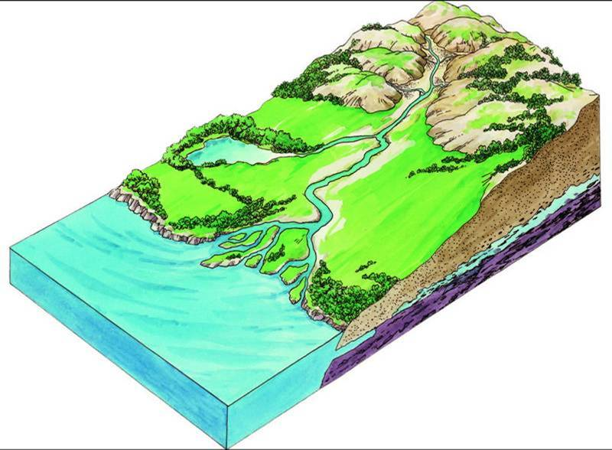
【例2】下图为河流地貌示意图，读图回答3～5题。
甲
乙

3．图中甲河段的剖面图可能是
A
B
C
D

4．图中乙地貌类型是
A．冲积平原 B．冲积扇 C．沙丘 D．三角洲
5．图中甲、乙地区的主要外力作用分别是
A．搬运作用 沉积作用 B．侵蚀作用 沉积作用
C．侵蚀作用 搬运作用 D．搬运作用 搬运作用
说明：本组题主要考查最常见的外力作用——流水作用及其产生的主要地貌类型的分布和基本特征，也考查学生的读图能力。第3题属于稍难题，测试水平层次要求为Ⅲ层次。第4题属于容易题，测试水平层次要求为Ⅰ层次。第5题属于稍难题，测试水平层次要求为Ⅱ层次。
答案：3．D 4．D 5．B
【例3】下面是我国某区域图，读图回答6～7题。
40°N
100°E
120°E
①

6．图中沿40°N陆地自然带的变化，体现了
A．由赤道到两极的地域分异规律 B．山地的垂直地域分异规律
C．从沿海向内陆的地域分异规律 D．非地带性地域分异规律
7．图中①所在省区的主要矿产资源是
A．煤 B．稀土 C．铁 D．石油
说明：第6题涉及的主要内容为陆地环境的地域分异规律，重点考查学生判读地图，并根据所判读地区的相关信息分析地理问题的能力。该题属于容易题，测试水平层次要求为Ⅱ层次。第7题涉及的主要内容为自然资源，重点考查学生运用地图说明我国自然资源的空间分布。该题属于容易题，测试水平层次要求为Ⅰ层次。
【答案】6．C 7．A
【例4】下图是人口增长模式及其转变示意图，据此回答8～9题。
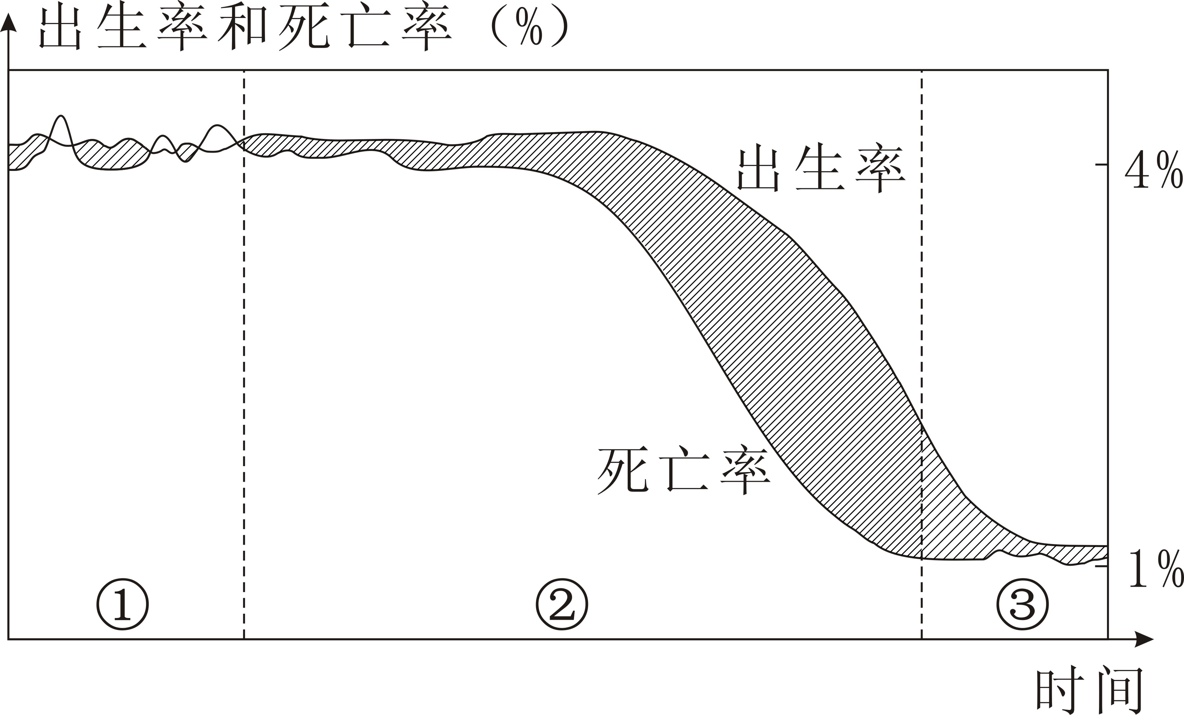

8．下列国家中，目前人口增长模式与②阶段相吻合的是
A．日本 B．印度 C．英国 D．法国
9．图中最有可能出现老龄化趋势的阶段是
A．① B．② C．③ D．②③
说明：第8题考查联系图像判断人口增长模式的主要类型及特点，还需要储备有当今世界不同类型国家的人口增长特点方面的知识。该题属于容易题，测试水平层次要求为Ⅰ层次。第9题考查不同人口增长模式的影响。该题属于容易题，测试水平层次要求为Ⅰ层次
答案：8．B 9．C
【例5】下图为澳大利亚轮廓图，图中阴影所示区域气候温和，降水适宜，适合种植小麦和发展畜牧业。读图，回答10～11题。
10.图中阴影区域的农业地域类型是
30ºS
A．商品谷物农业 B．大牧场放牧业
C．季风水田农业 D．混合农业
11.图中阴影区域农业生产
A．单位面积产量低，
B．机械化程度高
C．牧牛与小麦种植并重
D．商品率低
说明：第10题考查联系地图判断农业地域类型。该题属于容易题，测试水平层次要求为Ⅰ层次。第11题考查农业地域类型的特点。该题属于容易题，测试水平层次要求为Ⅰ层次。
答案：10．D 11．B
【例6】我国一些地区农村靠燃烧秸秆、木材和柴草做饭、取暖，这种能源利用方式存在许多缺点。根据图示回答下列12～13题。
风沙侵蚀、水土流失
破坏草皮
牧草当燃料
畜粪当燃料
秸秆当燃料
木材当燃料
①
②
③

12.根据图中的关系，推测①、②、③分别代表
A.破坏森林、农业减产、牧业下降 B.破坏森林、牧业下降、粮食减产
C.牧业下降、农业减产、破坏森林 D.粮食减产、破坏森林、牧业下降
13.图示反映的环境问题最可能出现在
A.塔里木盆地 B.华北平原 C.黄土高原 D.珠江三角洲
说明：该组题主要涉及环境问题的知识，考查学生的逻辑推断能力，并能根据区域推测区域地理特征。第12题属于容易题，测试水平层次要求为Ⅰ层次。第13题属于较难题，测试水平层次要求为Ⅲ层次。
答案：12.A 13.C
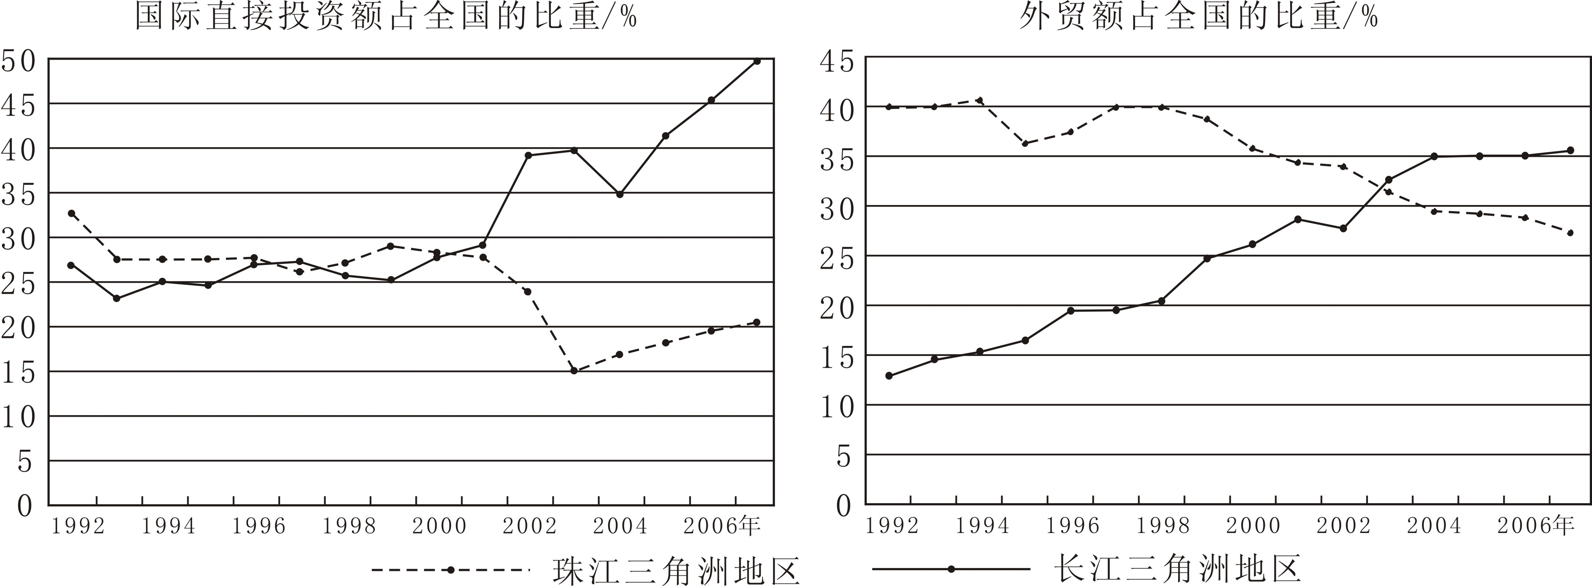
【例7】读珠江三角洲与长江三角洲地区国际直接投资和外贸额所占全国比重的变化图，回答14～15题。

14.结合图示信息和两地区位条件判断下列叙述正确的是
A．2001年，长江三角洲地区国际直接投资额首次超过珠江三角洲地区
B．长江三角洲地区外贸额占全国的比重不断上升，并超过珠江三角洲地区
C．珠江三角洲地区外贸额从1998年起一直呈下降趋势
D．图中所示的变化与外商投资区位选择的变化有关
15.与长江三角洲地区相比，珠江三角洲具有的优势条件是
A．产业基础良好 B．毗邻港澳和东南亚地区
C．腹地范围广阔 D．技术水平高
说明：本组题主要考查考生对地区工业化与城市化的有利条件及对经济发展的影响的分析和判断，需要学生对相关区域的区域地理知识基础，以及读图判图和对比分析的能力。第14题和第15题都属于稍难题，测试水平层次要求为Ⅱ层次。
答案：14．D 15．B
【例8】16．读我国某气象小组测得的当地2月份数日的气象数据，回答下列问题。

（1）这段时期该地气压变化呈 趋势，气温变化呈 趋势，由此判断引起天气变化的原因是 (锋面)过境。
（2）从冷暖性质看，该地6日受 气团控制，12日受 气团控制。
（3）该锋面过境大致是在 日前后，锋面过境时降水的特点是 。
说明：本题主要考查学生对锋面天气系统在过境前、过境时、过境后主要天气特征的理解，要求学生能根据图中气温、气压要素随时间的变化来判断天气系统。该题属于较难题，测试水平层次要求为Ⅲ层次。
答案：（1）下降 上升 暖锋
（2）冷 暖
（3）9 出现连续性降水
【例9】17．下图为印度东北部工业区和我国沪宁杭工业区，读图回答下列问题。
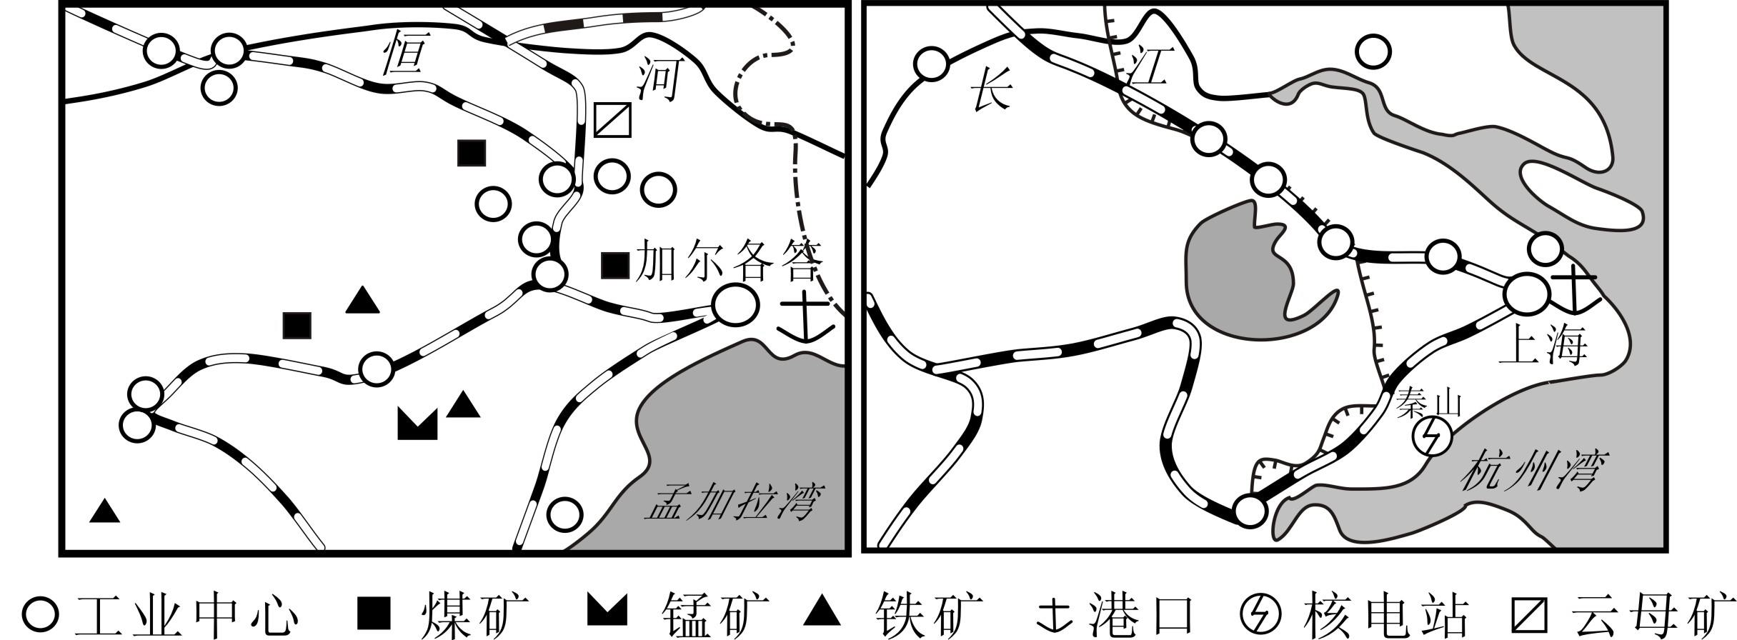
（1）根据图中信息可知，两个工业区相同的交通区位条件是 、 ；
（2）与我国沪宁杭工业区相比，印度东北部工业区的资源优势是__________________。
（3）印度东北部工业区作为一个形成较晚的传统重工业区，为了避免出现德国鲁尔区曾出现过的衰落现象，应当采取哪些措施？
说明：该题主要根据两个工业区域的比较，考查学生提取图中信息能力和知识迁移能力。该题属于稍难题，测试水平层次要求为Ⅱ层次。
答案：（1）铁路运输发达 水运便利
（2）煤铁资源丰富
（3）调整工业结构与布局；发展第三产业；优化环境
【例10】18．读我国跨世纪四大工程示意图，完成下列各题。

（1）填出四大工程的名称：属于水资源跨流域调配的是 工程，属于能源调配的是 工程和 工程，属于交通设施建设的是 工程。
（2）四大工程中，沿线气候变化最显著的是 工程，所经过的地区全部位于同一地形区的是 工程。
（3）四大工程建设反映出我国水资源、能源和经济发展水平的地区差异：北方地区水资源较南方地区 ；东部地区能源供求关系是 ；西部地区经济发展水平较东部地区 。
（4）四大工程中，对上海社会经济发展和环境保护有积极影响的工程是 ，它们对上海的积极影响是 。
说明：本题主要通过我国四大工程，考查跨区域资源调配相关背景地区地理环境特征，跨区域调配的地理原因，及对调入地区地理环境和社会经济发展的影响。第（1）题属于容易题，测试水平层次要求为Ⅰ层次。第（2）（3）题属于稍难题，测试水平层次要求为Ⅱ层次。第（4）题属于较难题，测试水平层次要求为Ⅲ层次。
答案：（1）南水北调 西气东输 西电东送 青藏铁路。
（2）西气东输 青藏铁路
（3）少 供小于求 低
（4）西气东输、西电东送 缓解能源供应紧张的矛盾，改善能源消费结构，有利 于环境保护。

四川省普通高中学业水平考试
地 理 （样 题）

（考试时间：90分钟；满分：100分）
本试卷分第Ⅰ卷和第Ⅱ卷两部分。第Ⅰ卷为选择题，第Ⅱ卷为非选择题。
第Ⅰ卷得分 | 第Ⅱ卷得分 | 总 分

第Ⅰ卷（选择题 共60分）
注意事项：
（1）答第Ⅰ卷前，务必用蓝、黑墨水钢笔或圆珠笔将自己的姓名、准考证号、考试科目填写在答题卡上，考试结束时，由监考人员将试卷和答题卡一并收回。
（2）每小题选出答案后，用铅笔将答题卡上对应题目答案标号涂黑，如需改动，用橡皮擦干净后，再选涂其他答案，不能答在试卷上。
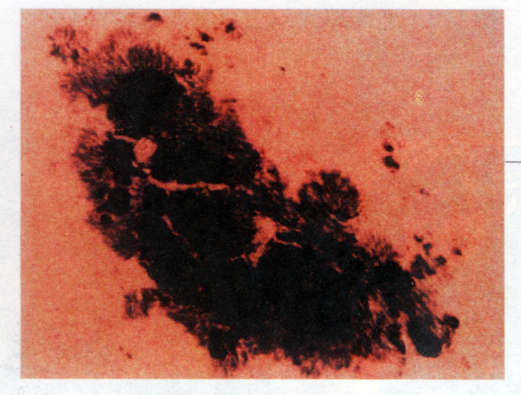
本部分共30小题，每小题2分，共60分。在每小题给出的四个选项中，只有一项是最符合题目要求的。
图1
1.下列天体系统，级别最低的是
A. 地月系 B. 太阳系
C. 银河系 D. 总星系
2.图1表示的太阳活动是
A．日珥 B．耀斑
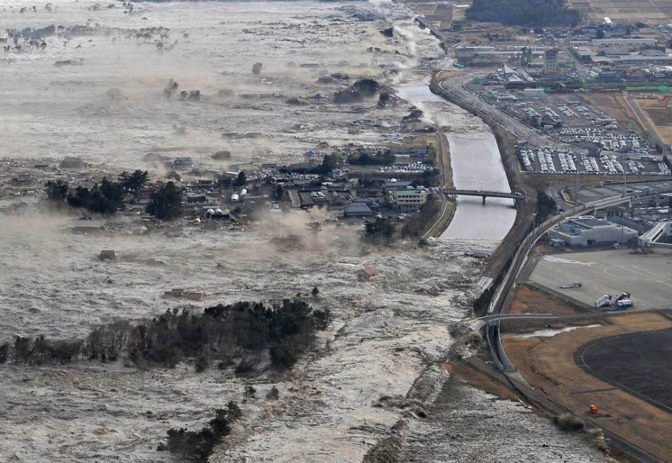
C．黑子 D．太阳风
图2
日本东京时间（东九区）2011年3月11日14时46分，日本本州东海岸附近海域发生了9.0级强烈地震，首都东京震感强烈。图2示意此次地震引发的一种次生灾害袭击日本沿海的景观图，据此回答3～4题。
3.地震发生时，北京时间是3月11日
A. 12时46分 B. 13时46分
C. 14时46分 D. 15时46分
北京
①
②
图3

180°

1
5
0°

1
2
0°

9
0°

1
5
0°

1
2
0°

9
0°

6
0°

3
0°

0°

3
0°

6
0°

3
0°

0°

1012
1020
1024
1000
1008
4.图2中所示的次生灾害是
A. 海啸 B. 洋流 C. 潮汐 D. 波浪
5.图3是北半球部分地区某季节海陆气压中心的分布图，下列叙述正确的是
A. 此图表示冬季 B. 此图表示夏季
C. ①是高压中心 D. ②是气旋中心
图4是2011年7月28日14时太平洋洋面上生成的一
天气系统。据此回答6～7题。
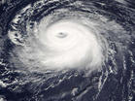
6.该天气系统是
图4
A. 寒潮 B. 台风
C. 冷锋 D. 沙尘暴
7.该种天气系统能量巨大，具有可怕的摧毁力，下列省区不可能直接受到这种天气系统影响的是
A. 四川 B. 广东
C. 江苏 D. 海南
陆
乙
甲
图5
海
丙
丁
8.图5表示某地海陆风示意图，下列说法正确的是
A. 甲处气压低于乙处 B. 丁处气压高于丙处
C. 表示白天的海风 D. 表示晚上的陆风
读某地区地质构造剖面示意图（图6），回答9～10题。
图6

9.图中甲处的地质构造名称是
A. 向斜 B. 背斜 C. 断层 D. 断块山
10.形成上述地质构造的地质作用主要是
A. 侵蚀作用 B. 搬运作用 C. 岩浆活动 D. 地壳运动
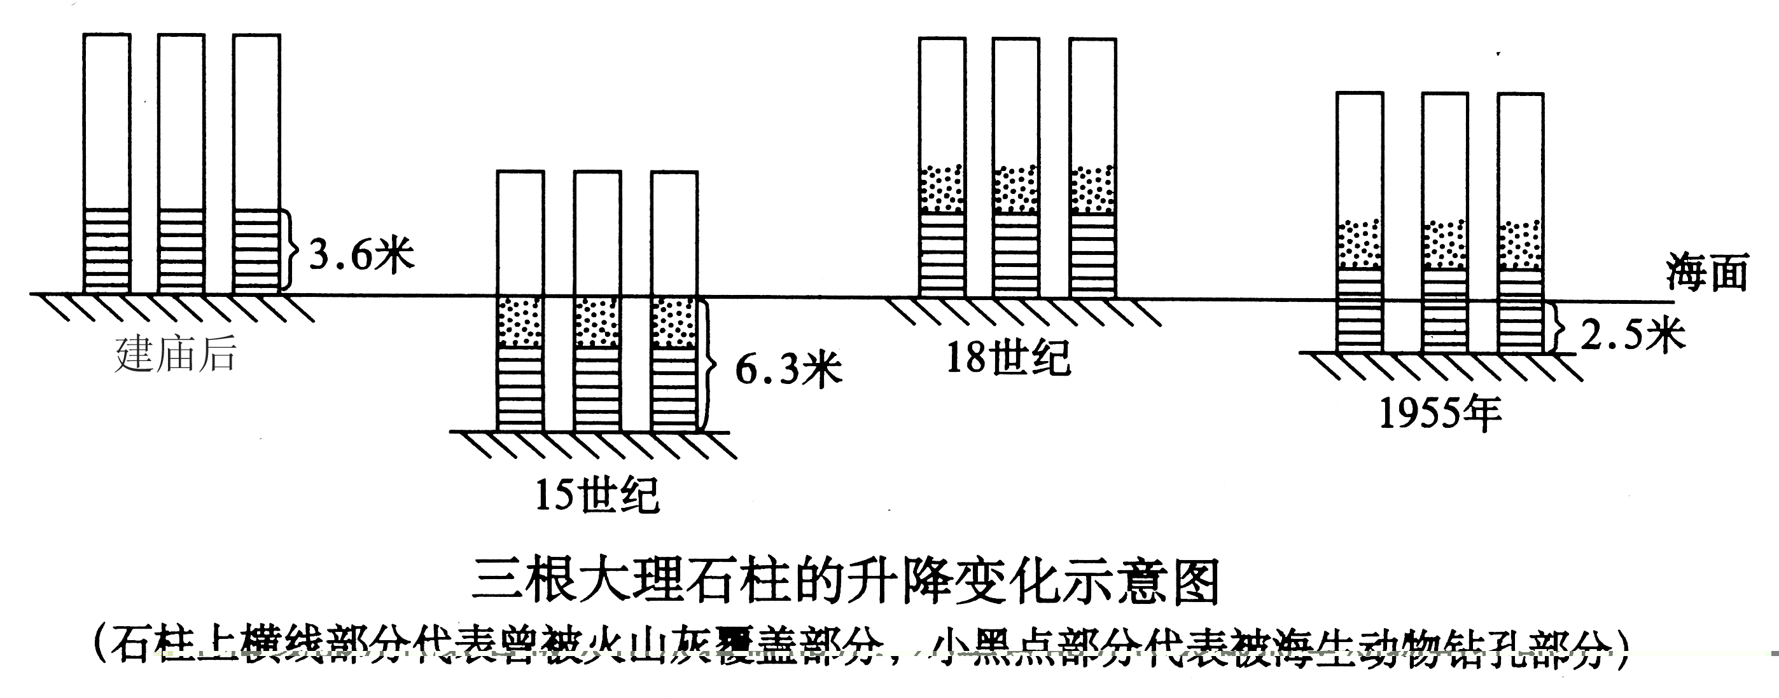
意大利那不勒斯海岸边一座古庙里，保存了三根大理石柱（图7）。读图回答11～12题。
图7

11.图7中的信息可以反映出建庙后到1955年，该地区经历过的内力作用是
A. 火山活动和沉积作用 B. 岩浆活动和地壳运动
C. 地壳运动和侵蚀作用 D. 侵蚀作用和沉积作用
12.下列说法正确的是
A. 建庙以后到15世纪，地壳下降了2.7米
B. 建庙以后到18世纪，地壳下降了3.6米
C. 15世纪到18世纪地壳上升了6.3米
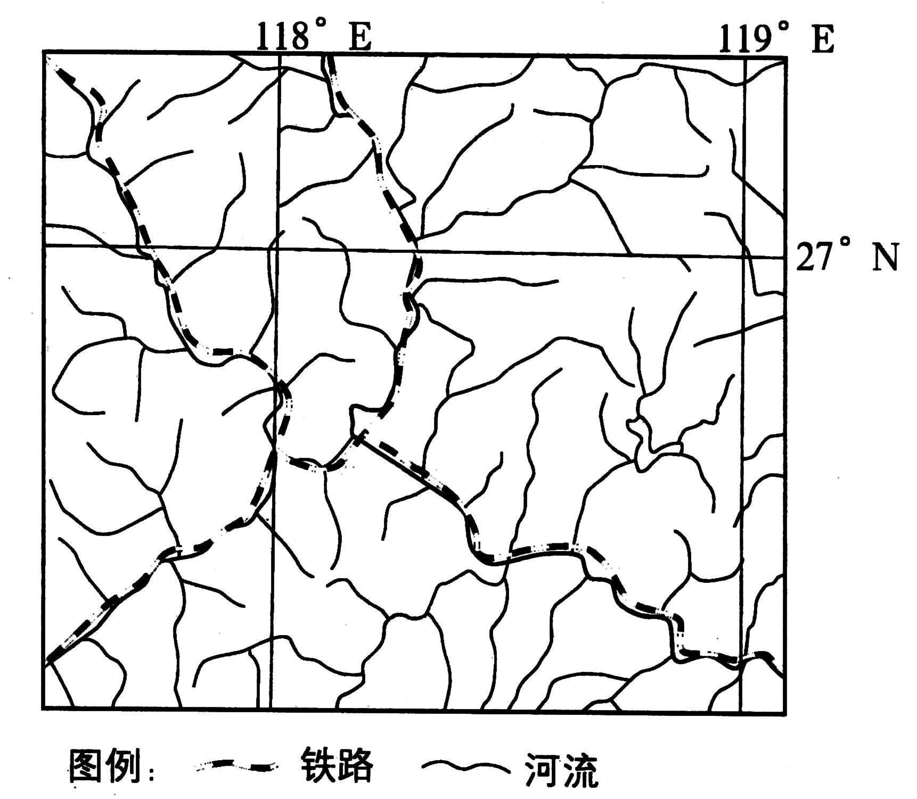
D. 15世纪到1955年地壳下降了3.8米
图8
13.山岳地区的交通运输线受地形影响较大，图8为浙江某山区铁路线分布示意图，该地区的铁路线主要分布特点是
A. 沿等高线延伸 B. 沿经纬线延伸
C. 沿河谷地带延伸 D. 沿山脊地带延伸
表1资料摘自联合国于2000年发布的预测报告，反映了2001～2050年世界移民趋势。据此完成14～15题。
表1
迁出国 | 数量（万人/年） | 迁入国 | 数量（万人/年）
中国 | 30.3 | 美国 | 110.0
墨西哥 | 26.7 | 德国 | 21.1
印度 | 22.2 | 加拿大 | 17.3
印度尼西亚 | 18.0 | 英国 | 13.6
菲律宾 | 14.4 | 澳大利亚 | 8.3
14.世界人口迁移的主要趋向是
A.从发展中国家向发达国家迁移 B.从北半球向南半球迁移
C.从西半球向东半球迁移 D.从内陆国家向沿海国家迁移
15.移民外迁的主要原因是寻求
A.更高的社会地位 B.更多的休闲时间
C.更高的经济收入 D.更优的自然环境
图9示意2000年长江三角洲城市分布，读图回答16～17题。
16.关于图示地区城市等级、服务功能和服务范围的叙述，正确的是
图9
A．昆山的城市等级比苏州高
B．无锡的服务范围比常州大
C．城市的等级越低，服务功能越齐全
D．城市的等级越高，城市数量就越多
17.图示地区城市化对地理环境的影响有
A．城市建设使地表径流量减小
B．改变局部大气环流，使降水减少
C．含有有害物质的废渣对城市土地质量产生不良影响
D．城市建筑物面积扩大，增加了生物多样性
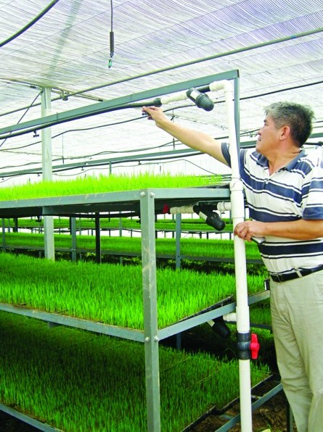
四川省利用优越的自然条件，大力推广种植杂交水稻，成为产粮大省。但是在每年早春季节的育秧时期，由于受寒潮造成的低温和冻害影响，常使播种不久的谷种大量烂掉，或刚长出的秧苗冻死。因此农民常用塑料薄膜大棚育秧，以抵御冻害。图10为农民正在塑料薄膜大棚内管理秧苗。据此回答第18～19题。
图10
18.塑料薄膜大棚育秧主要改善了农作物生长的
A．光照条件 B．水分条件
C．土壤条件 D．热量条件
19.上述材料说明,提高农业产出的重要手段是
A．改变耕作方式 B．加大科技的投入
C．加大劳动力投入 D．增加化肥的使用
图11为我国各省区食糖产量构成示意图，读图回答20～21题。
20.改革开放以前，广东的食糖产量遥遥领先于广西，目前广东
广西
云南
广东
海南
新疆
其他省区
图11
食糖生产地位发生图示变化的主要原因是
A.气候条件变化 B.土地面积减小
C.产业结构调整 D.市场需求减少
21.制糖工业属于
A. 市场导向型工业 B. 动力导向型工业
C. 原料导向型工业 D. 技术导向型工业
22．全球气候变暖成为目前世界各国普遍关心的环境问题。导致全球气候变暖的原因主要有
①人类生产生活排放大量二氧化碳 ②无氟冰箱的大量使用 ③火山爆发喷出了大量气体 ④滥伐森林
A．①② B.②③ C．②④ D．①④
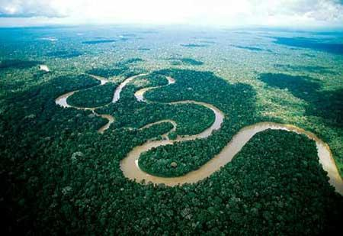
亚马孙河流域分布着世界面积最广的热带雨林，图12为亚马孙流域热带雨林景观图俯瞰图，据此回答23～24题。
图12
23.亚马孙雨林被称为“地球之肺”，原因是热带雨林能够
A. 吸纳和滞蓄大量降水
B. 促进水循环，调节全球水平衡
C. 为人类提供大量的生物资源
D. 深刻影响着地球大气中的碳氧平衡
24.对于亚马孙雨林的未来，应坚持的观点是
A．一边开发，一边保护 B．首先开发，再作保护
C．保护第一并进行保护性开发 D．禁止人类在林区的任何活动
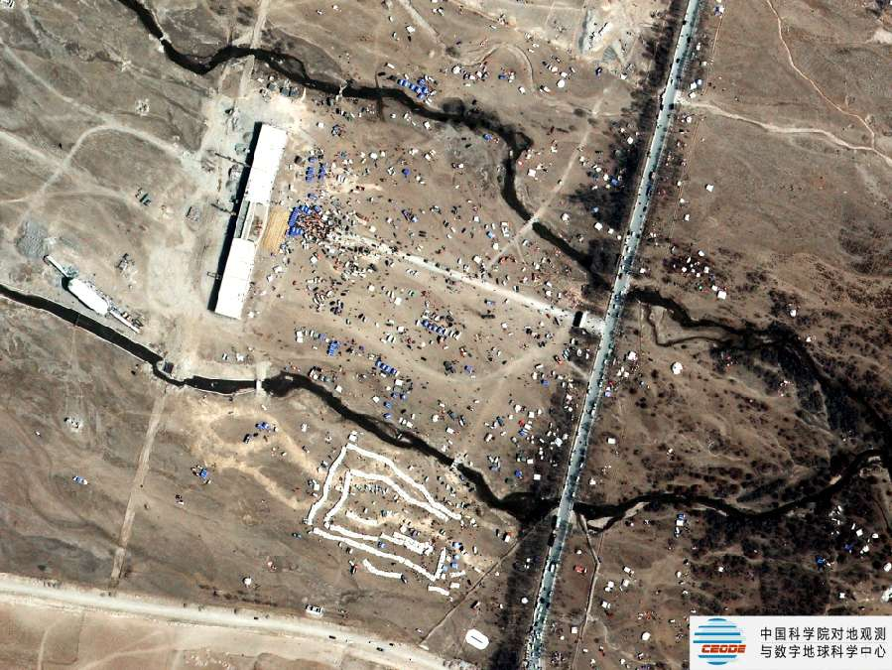
地理信息技术广泛应用于区域地理环境研究，图13反映青海玉树地震后的地面开裂情况。据此回答25～26题。
图13
25.获取图13信息运用的地理信息技术是
A. 遥感技术 B. 地理信息系统
C. 全球定位系统 D. 数字地球
26.在区域地理环境研究中，该技术主要应用于
①资源调查；②人口增长预测；③环境监测；④自然灾害调查
A.①②③ B.①②③ C.①③④ D.①②④
读我国东部沿海地区三家境外投资工厂的原料地、加工地和产品市场示意图（图14），回答27～28题。
某日本企业投资的甲厂 某韩国企业投资的乙厂 某香港企业投资的丙厂
原料供应
产品市场
日 本
日 本
青 岛
加工地
配件供应
韩 国
产品市场
中 国
北 京
加工地
面料供应
中 国
产品市场
欧 美
加工地
深 圳

图14
27.图中甲、乙、丙三家工厂依次可能是
A．纺织厂、汽车厂、服装厂 B. 钢铁厂、纺织厂、食品厂
C．食品厂、纺织厂、汽车厂 D. 服装厂、纺织厂、钢铁厂
28.三家企业的加工地都在我国境内，主要原因是
A．甲厂主要利用我国先进的技术
B．乙厂主要受我国庞大市场的吸引
C．丙厂既利用我国的资源优势，又利用我国广大的市场
D．三家企业共同区位因素是我国有丰富的原料
图15示意澳大利亚东南部墨累—达令河流域水库分布。读图回答29～30题。
29.有关图中水库分布特点的叙述，正确的是
图15
水库
堪培拉
墨
累
河
甲
太
平
洋
①主要分布在河流上游；②主要分布在河流下游；③主要分布在降水量较多的地区；④主要分布在降水量较少的地区
A．①③ B．①④
C．②③ D．②④
30.图中甲地区主要的农业地域类型是
A．商品谷物农业 B．大牧场放牧业
C．季风水田农业 D．混合农业
第Ⅱ卷（非选择题 共40分）
注意事项：
1．第Ⅱ卷各题的答案，用蓝、黑墨水钢笔或圆珠笔直接写在试卷上。
2．答卷前将密封线内的项目填写清楚。
题号 | 31 | 32 | 33 | 34 | 35 | 总分 | 总分人
分数
本部分共5小题，共40分。
得分 | 评卷人

31.读北半球夏至日照图（图16），图中相邻两条经线之间的经度差为30°，虚线表示回归线和极圈，A点的经度是东经120°，回答下列问题。（7分）
图图16

0°
30°
60°
30°
60°
（1）此图表示 月 日前后的太阳光照图，太阳直射点的纬度是 。（2分）
（2）此日，A、B、C三地白昼较长的是 地，正午太阳高度最大的是 地。（2分）
（3）此时，地球位于公转轨道的 （近日点或远日点）附近，地球公转角速度较 。（2分）
（4）此季节，我国各地昼夜长短的分布规律是 。（1分）
32．读水循环示意图（图17），回答下列问题。（8分）
得分 | 评卷人
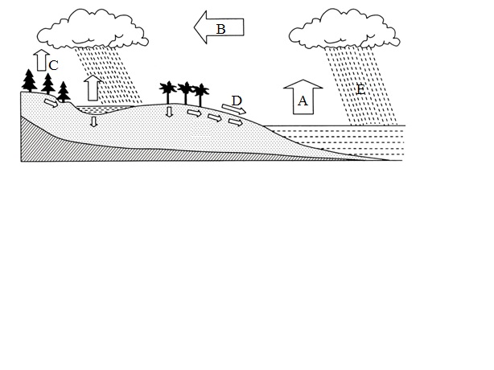
图17

（1）写出图中字母代表的水循环环节的名称。（2分）
A 、 E 。
（2）人类可以通过影响水循环中的 环节，缓解水资源时空分布不均，如 。（2分）
（3）相同状态下，最有利于下渗的条件是 。（2分）
A.降水强度大，植被稀少 B.降水强度大，植被丰富
C.降水强度小，植被稀少 D.降水强度小，植被丰富
（4）某校地理活动小组拟研究所在城市“河流径流的变化”课题。你认为哪些措施可以减小河流径流的变化，从而提高水资源的利用率？（2分）
33.读亚洲部分地区农业生产分布图（图18），回答下列问题。（8分）
得分 | 评卷人
（1）图中阴影区域的农业地域类型是
图18
___________________，该农业地域类型
在世界上_______洲分布最广，其生产的主要特点是：
生产规模 ；机械化和科技水平低；单产高，
商品率低；水利工程量 。（4分）
（2）上述农业地域类型的形成与地形和气候关
系密切，这里大部分地区地势低平，地形类型属于 ；气候类型属于热带和亚热带 气候，高温期和多雨期一致，有利于农作物生长。（2分）
（3）上述农业地域类型的形成还受到社会经济条件的影响。这里人口密集， 资源丰富；人均 面积小，可以缓和人口对土地的压力和对粮食的需求；历史悠久，稻米是当地人们喜爱的食量。（2分）
34. 依据实验小组所做的实验，回答下列问题。（7分）
得分 | 评卷人
实验一：在堆放5厘米厚的砂土模拟土坡上（A坡坡度大，B坡坡度小），均匀地浇注水流。同学们观察到土坡沿水流方向形成小沟，并不断加深，水流最 终分别汇入下方甲、乙容器中。
实验二：在坡度一致的两模拟斜坡砂土上分别铺着相同的砂土，其中一个斜坡（D坡）砂土上覆盖有草皮。用装有同等水量的喷水壶分别均匀地将水喷洒在两斜坡上，一部分水流最终分别汇入下方丙、丁容器中。

（1）实验一模拟的外力作用是 作用，甲、乙容器中砂土量较多的是 （甲或乙）容器。该实验说明地表坡度越大，流水对地表的侵蚀作用越 （强或弱）。（3分）
（2）实验二中观测到丙、丁容器中水和砂土量较多的是 （丙或丁）容器。该实验说明植被具有的作用是 。（2分）
（3）通过以上实验，请你对我国黄土高原治理水土流失提两条合理化建议。（2分）
35. 阅读下列材料，回答下列问题。（10分）
得分 | 评卷人
材料一 不同的区域，自然环境有差异，人类活动也有差异。图20为我国西北内陆甲地荒漠景观图和东南沿海乙地基塘景观图。
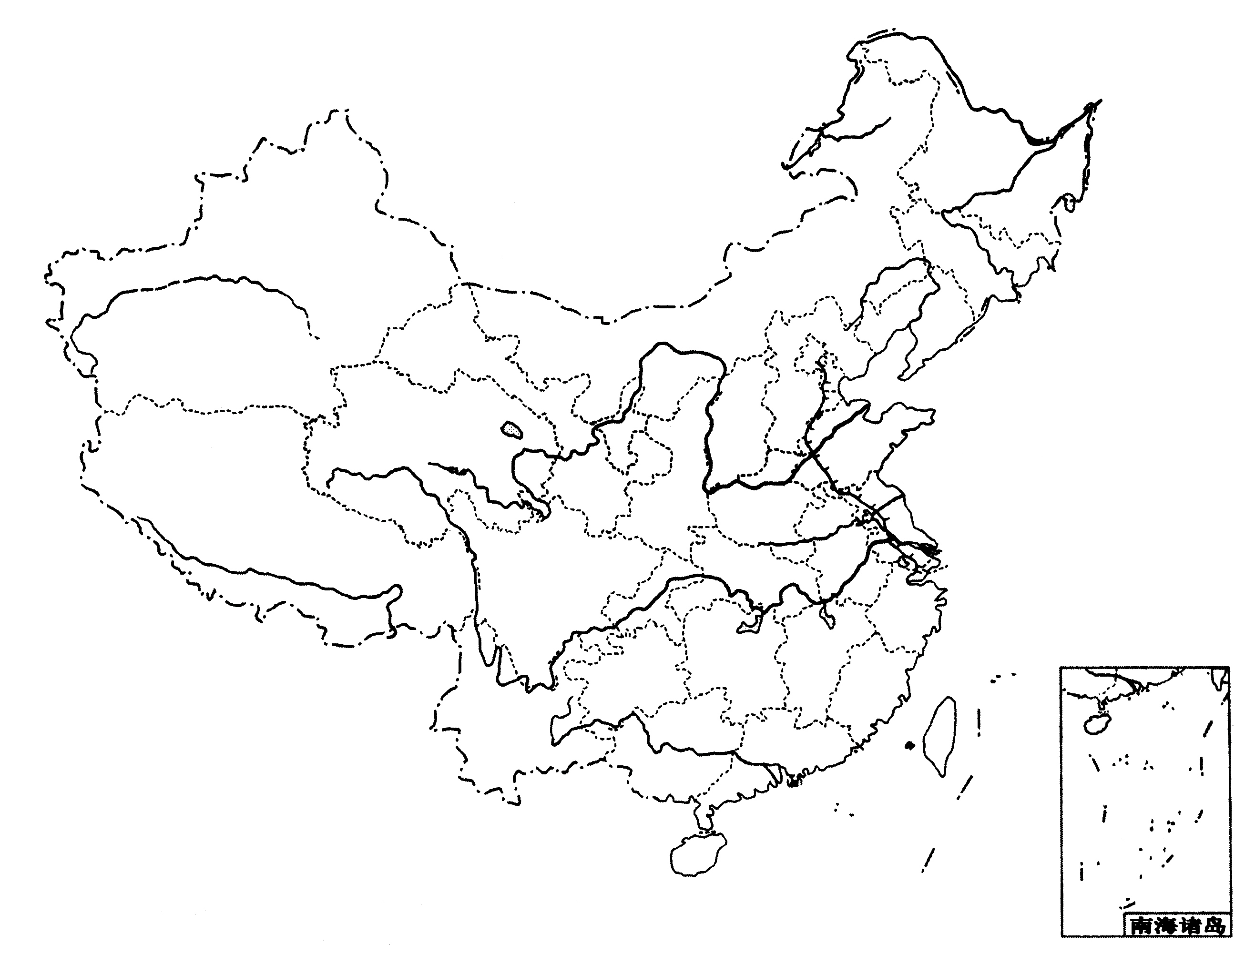
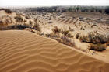
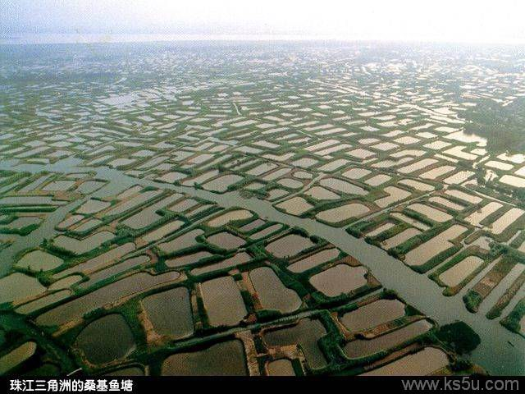
乙
甲
图20

材料二 基塘农业是珠江三角洲人民根据当地的自然条件特点，创造的一种独特的农业生产方式。鱼塘中养鱼，鱼塘的塘基上种桑、种蔗、种果树等，基塘农业是珠江三角洲地区农业生产的特色。
（1）图中甲地位于 （高原）的西部，这里地处内陆，受海洋影响小，年平均降水量较 ，图中的景观图片表示的土地环境问题是 。（3分）
（2）图中的乙地位于我国 （省区），农业生产特色是 。该地区特色农业的形成与自然条件密切相关，乙地景观图所示的平原是 ，这里地势低平，河网密布，气候湿润，水热条件 。（4分）
（3）珠江三角洲地区工业化和城市化发展迅速，简要说出其有利的区位条件。（3分）
四川省通高中学业水平考试
地理样题参考答案及评分意见

第Ⅰ卷 选择题（共60分，每小题2分）
1.A 2.C 3.B 4.A 5.B 6.B 7.A 8.D 9.A 10.D 11.B 12.C 13.C 14.A 15.C 16.B 17.C 18.D 19.B 20.C 21.C 22.D 23.D 24.C 25.A 26.C 27.A 28.B 29.A 30.D
第Ⅱ卷 非选择题（共五小题，共40分）
31.（共7分）
（1）6月22日（1分） 北纬23°26′（或北回归线）（1分）
（2）A（1分） C（1分）
（3）远日点（1分） 慢（1分）
（4）由南向北昼越来越长（1分）
32.（共8分）
（1）海洋蒸发（1分） 降水（1分）
（2）地表径流(或D) （1分） 跨流域调水；修建水库等（1分）
（3）D（2分）
（4）植树种草，保护地表植被；（1分）修建水库。（1分）
33.（共8分）
（1）季风水田农业（1分） 亚洲（1分） 小（1分） 大（1分）
（2）平原（1分） 季风（1分）
（3）劳动力，（1分） 耕地（1分）
34.（共7分）
（1）流水侵蚀（1分） 甲（1分） 强（1分）
（2）丙（1分） 涵养水源，保持水土（1分）
（3）种草植树（或保护植被；退耕还草；封山恢复植被）（1分）；平整土地（或修梯田）（1分）
35.（共10分）
（1）内蒙古（1分） 少（1分） 土地荒漠化（1分）
（2）广东省（1分） 基塘农业（1分） 珠江三角洲（1分） 丰富（1分）
（3）位于南部沿海， 毗邻港澳，靠近东南亚（1分）；劳动力资源丰富、地价低廉（1分）；便于吸引外资和技术（1分）；交通运输便利，便于对外贸易（1分）。（答三点即可）

